2月14日动态

入园篇

今日来园23人，大部分宝宝情绪都很好，只有一位宝宝带着情绪入园，希望明天宝贝们都能高高兴兴地来园哦。

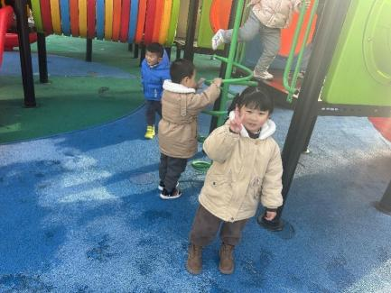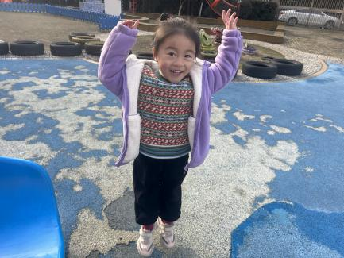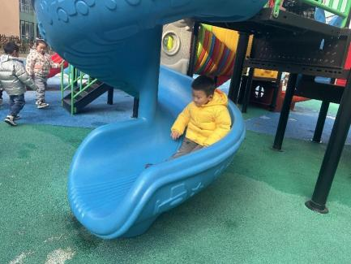户外篇

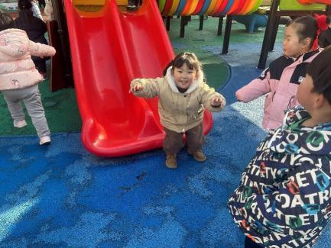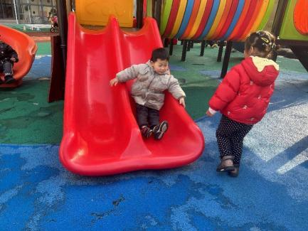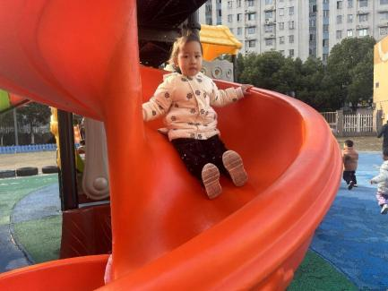

今日天气放晴终于带着孩子们去了心心念念的滑滑梯，孩子们玩的可开心啦。

集体活动篇

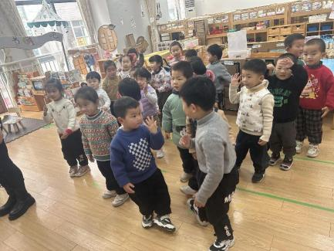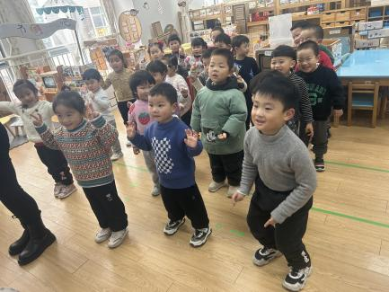

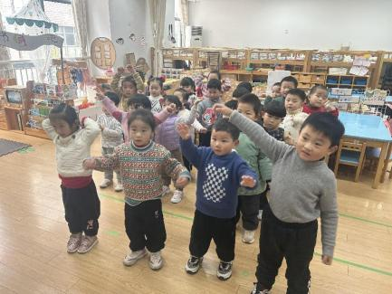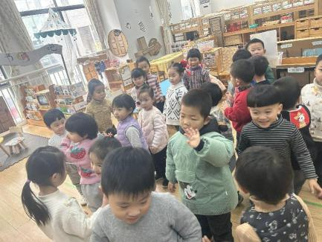

《我有一个幸福的家》是一首节奏明快、简洁易懂的儿歌。儿歌内容贴近幼儿生活，幼儿易于接受与理解，诗歌中温馨、热爱家庭的情感令人愉悦。适合小班幼儿的年龄特点，便于孩子理解。

附儿歌：儿歌《我有一个幸福的家》

我有一个幸福的家，

有爸爸，有妈妈，

还有我这个小娃娃。

亲亲热热在一起，

我们都爱这个家。

温馨提示

请各位家长早一点送小朋友入园哦，8:30之前到教室。

1.请各位家长给小朋友的保温杯里放温水哦！

2.请各位将垫背巾在家给孩子垫好，户外出汗，预防感冒。

3.春天到了可以带一些春天的花草或者多肉来学校装饰在我们的植物角哦。

4.手巧的妈妈们可以亲手用超轻黏土制作一些多肉装饰在我们的美工区。

